甲骨新綴第52組
首都師范大學文學院 劉影

第五十二組：
A：《合集》278（《京》2640、《善》22729）+B：《合集》3228（《善》14229）

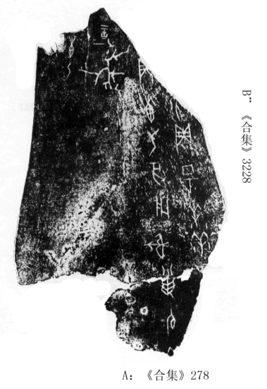
綴合理由及說明：
A與B綴合后可以補足一個“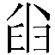”字，唯斷邊拼合得不很整齊，可能兩版斷裂后又有殘損。綴合后“用射以[羌]”的辭例又見于《合集》277、《合集》32023+《合集》33693等。裘錫圭先生據相似辭例對《合集》5755（《合集》3228重）擬補的釋文為：“…貞：惠乙亥用射 [以羌自上甲]”，可參看。
釋文：
…貞：惠乙亥用射以[羌自上甲]。
…賓貞：子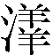…。
…惠乙…
（本文得到了黃天樹師的悉心指點，謹致謝忱！）

《合集》5755（《京》2086、《續存》上1070）為重片。
見蔡哲茂，《甲骨綴合集》第9組，臺北：樂學書局，1999年9月。
裘錫圭，《論“歷組卜辭”的時代》，《古文字論集》第292頁，北京：中華書局，1992年。

